**TÊN SÁNG KIẾN: “PHƯƠNG PHÁP XỬ LÍ BIT ĐỂ GIẢI CÁC BÀI TOÁN”**

Đề nghị công nhận sáng kiến kinh nghiệm cấp cơ sở năm học 2019 - 2020

**I. CÓ TÍNH MỚI VÀ SÁNG TẠO:**

**1. Lý do, mục đích thực hiện sáng kiến:**

Trong Pascal, kiểu **Byte** có độ dài là **8 Bit**. Khi cần đánh dấu trạng thái, thường dùng **1 biến Logic**, chúng ta sẽ mất đi **1 Byte bộ nhớ (mất 8 Bit)**. Trong khi đó, chỉ cần **1 Bit** là có thể ghi nhận được trạng thái của một đối tượng nào đó rồi, nghĩa là ta đang lãng phí đi **7 Bit** còn lại. Một số bài toán với dữ liệu lớn thì sự lãng phí này cứ tiếp tục tăng và rất có thể sẽ làm tràn bộ nhớ, không những thế nó còn khiến chương trình chạy tốn quá nhiều thời gian, không hiệu quả cả về độ chính xác lẫn thời gian thực thi. Chính vì vậy, trong sáng kiến này tôi sẽ giới thiệu đến học sinh một phương pháp khá mới nhưng cực kì hiệu quả trong việc vận dụng nó để giải quyết một số bài tập mà nếu giải theo cách bình thường sẽ gây rất nhiều khó khăn, không chỉ ở hướng giải quyết mà còn khó khăn ở vấn đề thời gian.

**2. Đảm bảo sáng kiến này mang tính mới và sáng tạo:**

**a) Về tính mới:**

Sáng kiến "Phương pháp xử lý Bit để giải các bài toán" sẽ trình bày cho học sinh những kiến thức cơ bản về dãy Bit mà ở cấp THCS hoàn toàn các em chưa được vận dụng kiến thức này. Nhưng những kiến thức nền tảng rất sơ khai về dãy Bit ấy lại có thể áp dụng để giải các bài toán phức tạp. Thay vì chúng ta sẽ cần rất nhiều thời gian và công sức khi áp dụng phương pháp thông thường. Qua đó cho thấy được phương pháp xử lý Bit rất có hiệu quả trong việc làm đơn giản hóa bài toán, biến bài toán khó khăn trở nên đơn giản hơn bao giờ hết. Sáng kiến phần nào giúp các em có thể nắm vững được những kiến thức trọng tâm cơ bản, vận dụng được kiến thức để giải bài tập đồng thời rèn luyện cho bản thân các em khả năng phát hiện, nhận biết, khả năng áp dụng phương pháp này vào nhiều bài toán khác nhau sẽ rất có hiệu quả trong việc tối ưu bài toán cả về bộ nhớ và tốc độ xử lý.Với đề tài này, về phần mảng kiến thức đã có từ rất lâu nhưng tôi cam đoan phương pháp truyền đạt cũng như việc áp dụng đề tài này cho học sinh vận dụng mang lại hiệu quả tốt là điều hoàn toàn mới mẽ.

**b) Về tính sáng tạo:**

**b.1. Cơ sở lí luận:**

Đối với ngôn ngữ lập trình có bộ nhớ hạn chế như Pascal, xử lý Bit có thể được sử dụng để tạo Mảng đánh dấu. Ví dụ một biến Boolean chỉ đánh dấu được 1 phần tử có giá trị True hay False trong khi nếu xử lý Bit thì 1 biến Boolean tương ứng với 8 giá trị 0, 1 do đó có thể đánh dấu cho 8 phần tử.

Các phép xử lý trên Bit có tốc độ nhanh hơn nhiều lần so với các phép xử lý khác.

Ví dụ: Với hai phép x div 2 và x shr 1 tương đương nhau nhưng x shr có tốc độ xử lý nhanh hơn nhiều lần.

**b.2. Cơ Sở thực tiễn:**

Các phép toán xử lý trên Bit hiện tại là Mảng kiến thức chưa áp dụng đối với các em học sinh. Tuy nhiên đây không chỉ là kiến thức áp dụng riêng cho môn Tin học hay lập trình mà còn là kiến thức Toán học đi theo học sinh ở các cấp học cao hơn và thậm chí là ở Đại học. Chính vì vậy, trong sáng kiến tôi sẽ đề cập thật kỹ ở phần kiến thức cơ bản để làm nền tảng vững chắc giúp học sinh hiểu và vận dụng không chỉ ở các bài toán lập trình mà còn có thể áp dụng vào các bài toán ở bộ môn khác. Phần bài tập tự luyện được sắp xếp tăng dần theo độ khó nhằm thử thách học sinh ở khả năng vận dụng, sáng tạo những kiến thức mình có được để giải quyết tốt các bài toán.

**b.3. Thực trạng:**

Ban đầu khi nhận các em học sinh vào đội, các em hoàn toàn chưa vận dụng được phương pháp xử lý Bit để giải các bài toán vào trong lập trình ở các kỳ thi học sinh giỏi.

Trong khi đó ưu điểm của phương pháp này rất cao. Minh chứng cụ thể thực trạng:

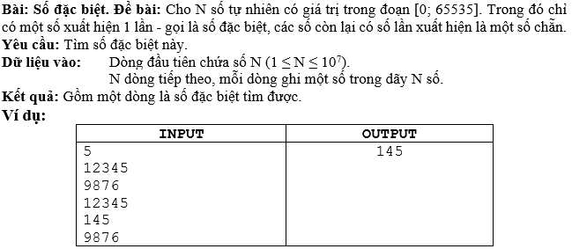

**HÌNH 1**

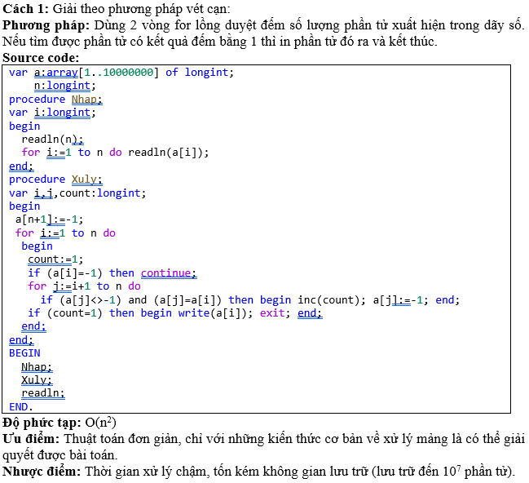

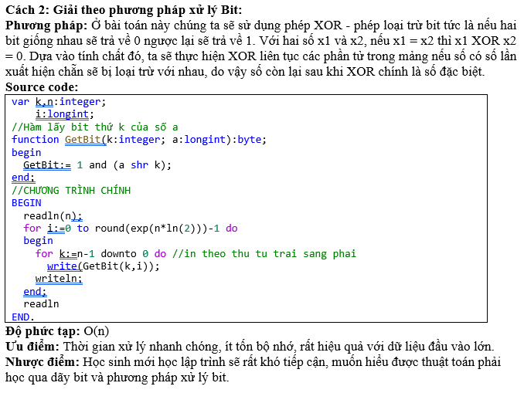

**HÌNH 3**

**HÌNH 2**

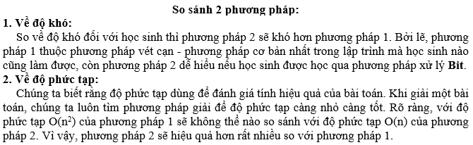

**HÌNH 4**

Do vậy, trong sáng kiến này tôi sẽ tập trung hướng dẫn học sinh tiếp cận với phương pháp này một cách có hiệu quả, vừa đảm bảo được tính hiểu biết và tính vận dụng cao để giải quyết các yêu cầu của bài toán học sinh giỏi đặt ra.

**b.4. Nguyên nhân dẫn đến thực trạng:**

Phương pháp xử lý Bit đang còn rất mới đối với các em học sinh trong học tập nói chung và lập trình nói riêng. Ở sách giáo khoa Tin học 6 có đề cập nhưng các em học sinh chưa biết được ứng dụng của Bit dùng để làm gì? Sách giáo khoa Tin học 10 ở Bài 2 và Bài tập và thực hành 1 cũng có đề cập nhưng chưa đi sâu để hiểu rõ. Rất ít học sinh vận dụng được kiến thức cũng như phương pháp này vào quá trình học tập rèn luyện, đặc biệt là trong các kì thi học sinh giỏi. Hầu hết các em chỉ biết được cách biểu diễn số thập phân sang nhị phân hay ngược lại nhưng đây lại là Bài đọc thêm.

**b.5. Giải pháp hữu ích:**

1. Để giúp các em làm quen với phương pháp thì điều quan trọng là không nên dồn quá nhiều kiến thức mới cùng một lúc mà việc dạy chậm rãi, kỹ càng là giải pháp đầu tiên vô cùng cần thiết.

2. Hướng dẫn cho các em học sinh những kiến thức cơ bản về dãy Bit cũng như các phép toán trên dãy Bit giúp các em hiểu được khi thực thi một phép toán, vi xử lý của máy tính cũng sẽ làm việc trên dãy Bit và sau đó trả về kết quả cho chúng ta.

3. Vận dụng những kiến thức cơ bản về dãy Bit để giải một số bài toán nhỏ về dãy Bit như: Lấy giá trị trong dãy Bit, tắt Bit, bật Bit, xóa Bit, …

4. Đưa ra ví dụ mẫu, sau đó giải ví dụ mẫu chi tiết đồng thời phân tích, so sánh việc áp dụng phương pháp xử lý Bit sẽ có những điểm nổi trội nào so với phương pháp thông thường.

5. Rèn luyện khả năng tư duy cho học sinh thông qua một số bài tập tự luyện và chữa đầy đủ chi tiết ở các giờ học sau để các em vừa nắm vững được lý thuyết vừa vận dụng một cách thuần thục để giải các bài toán và áp dụng được ở các kì thi nhằm đạt được thành tích tốt hơn, mang lại hiệu quả cao hơn.

**b.6. Mô tả sáng kiến thật cụ thể:**

Trước khi hướng dẫn cho học sinh các thuật toán xử lý Bit trên ngôn ngữ lập trình, tôi bắt đầu cho các em làm quen với dãy Nhị phân cũng như là các phép chuyển đổi qua lại giữa số Nhị phân và số thập phân. Sau đó, tôi sẽ hướng dẫn cho các em các phép toán thao tác trên dãy Nhị phân như and, or, xor, not, dịch trái, dịch phải giúp các em có kiến thức căn bản nhất về dãy Bit cũng như hệ Nhị phân để các em có thể sử dụng khi cần thiết trong việc thiết kế thuật toán, lập trình hay trong nhiều bộ môn khác sau này.

Sau một buổi học giúp các em làm quen với hệ Nhị phân thì ở buổi học tiếp theo, tôi bắt đầu truyền đạt những kiến thức lập trình cho trình các em. Tôi sẽ bắt đầu với các hàm và thủ tục quan trọng nhất để xử lý Bit như: Hàm lấy Bit, thủ tục bật Bit, tắt Bit, đảo Bit. Ở mỗi hàm và thủ tục đều là sự kết hợp giữa các phép toán thao tác trên dãy Nhị phân mà tôi đã dạy cho các em ở buổi trước. Nhằm mục đích vừa củng cố kiến thức ở buổi trước, vừa làm tiền đề để làm rõ nội dung của bài học mới, tôi sẽ yêu cầu các em thực hiện tính toán bằng tay các phép toán trong các hàm và thủ tục. Sau 15-20 phút, tôi sẽ nhận kết quả từ các em và tiến hành sửa chữa.

Sau khi hoàn thành việc sửa bài cũng như nêu ra những lỗi sai mà học sinh hay mắc phải khi thực hiện tính toán trên hệ Nhị phân, tôi cho các em một khoảng thời gian là 30 phút để tự luyện lại các hàm và thủ tục trên máy tính để các em ghi nhớ được những kiến thức cơ bản này, những kiến thức cơ bản tuy đơn giản nhưng lại là mấu chốt quan trọng của phương pháp này - “Phương pháp xử lý Bit”.

Để vận dụng những kiến thức nền tảng mà tôi đã truyền đạt trong suốt 2 buổi học, tôi sẽ bắt đầu giải mẫu một số bài tập giúp các em tư duy nhận biết được hướng tiếp cận chung để giải quyết cho các bài tập ở dạng bài này. Ở cuối buổi học, các em sẽ được thực hành lại các bài tập mẫu mà tôi đã phân tích, đã hướng dẫn rất đầy đủ và chi tiết, đồng thời sẽ giải đáp những thắc mắc của các em về kiến thức mới trong những buổi học vừa qua. Phần về nhà, tôi sẽ giao cho các em từ 2-3 bài tập tự luyện nhằm nâng cao khả năng ôn tập kiến thức và tư duy của các em khi bắt gặp một bài toán mới.

Ở các buổi tiếp theo, tôi sẽ hướng dẫn và giải chi tiết các bài tập về nhà, đồng thời cho thêm những bài tập mới để các em có cơ hội được tiếp xúc với nhiều dạng bài khác nhau, tăng khả năng nhạy bén trong việc lựa chọn phương pháp hay kỹ thuật phù hợp để xử lý bài toán hiệu quả nhất.

Tự chấm điểm: 30 điểm.

**II. CÓ KHẢ NĂNG ÁP DỤNG:**

“Phương pháp xử lý Bit” rất có hiệu quả trong nhiều bài toán, đặc biệt là các bài toán sử dụng “Phương pháp đánh dấu”. Sử dụng một mảng các biến Logic thì gây quá nhiều sự lãng phí về bộ nhớ và tài nguyên. Học sinh nên áp dụng phương pháp xử lý Bit để cập nhật trạng thái vào một Bit cụ thể nào đó để cải tiến tốc độ xử lý chương trình đồng thời giảm được bộ nhớ lưu trữ. Ngoài ra phương pháp xử lý Bit còn được áp dụng ở nhiều dạng bài khác nhau sẽ được thể hiển ở Bài tập mẫu và Bài tập tự luyện bởi nhiều tính chất rất hay của những phép toán trên dãy Bit.Trong các kỳ thi học sinh giỏi việc học sinh hiểu rõ các ưu điểm của Bit giúp các em giải quyết tốt hơn các bài toán.

Về khả năng áp dụng của phương pháp mà tôi đã chọn trong đề tài này: Do đây là một kiến thức các em đã được học sơ qua ở lớp 6 (Đã cũ) nhưng chỉ ở mức biết. Làm thế nào để các em hiểu và vận dụng được nó, tôi nghĩ đó là một thành công lớn. Trong quá trình vận dụng kiến thức mới đòi hỏi các em phải tư duy sáng tạo nhiều, giải quyết được vấn đề tạo thêm được sự hứng thú, yêu thích môn học. Từ đó giúp cho học sinh phát triển trí tuệ, rèn luyện khả năng lao động sáng tạo, tham gia giờ học tích cực. Vấn đề quan trọng và quyết định đến việc tạo hứng thú cho học sinh là hệ thống bài tập. Hệ thống bài tập gần gũi, phù hợp kiến thức, nội dung phong phú đa dạng, ngôn từ tạo sự yêu thích của đề tài giúp học sinh dễ hiểu, …Bài tập hay sẽ giúp các em hiểu rõ lý thuyết hơn. Bên cạnh đó, các dạng bài tập được tôi sắp xếp từ dễ đến khó, từ cơ bản đến nâng cao phù hợp với học sinh mà tôi bồi dưỡng. Với tất cả các bài tập đưa ra, tôi định hướng giúp các em biết mình cần sử dụng phương pháp nào, sau đó các em tự phân tích, hình thành các bước giải và hoàn thành bài toán trong thời gian nhanh nhất.

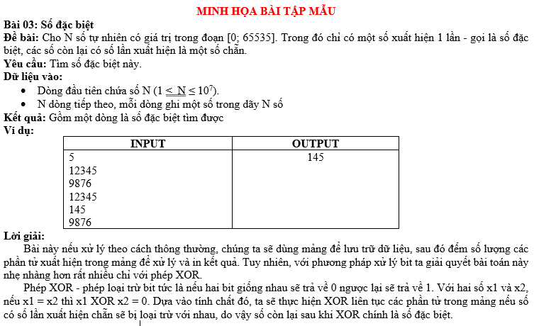

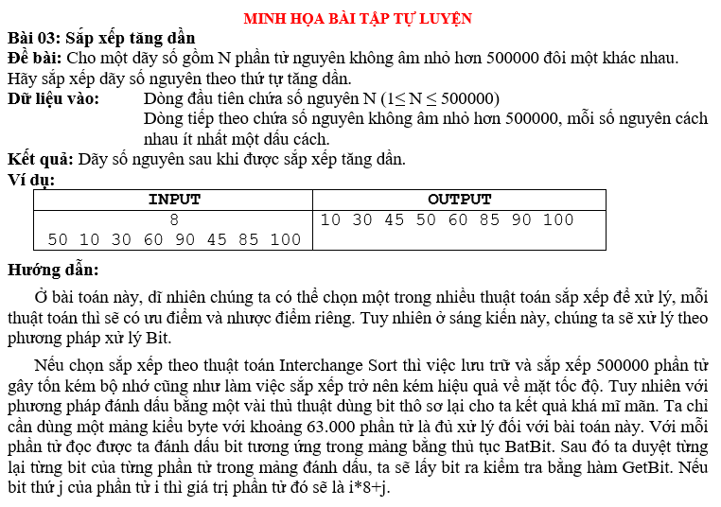

Tự chấm điểm: 30 điểm

**III. ĐẠT HIỆU QUẢ VỀ KINH TẾ - XÃ HỘI:**

**1. Hiệu quả về chuyên môn giáo dục:**

Sau khi áp dụng phương pháp trên giúp nâng cao và bổ sung kiến thức cho đội tuyển. Và với kết quả kỳ thi học sinh giỏi năm học 2018 – 2019, tôi nhận thấy: Điểm thi của các em đã thay đổi lên rất nhiều, tỉ lệ học sinh đạt học sinh giỏi huyện ngày càng cao. Học sinh trong đội thấy yêu thích và mong muốn được thường xuyên học những kiến thức mới, đặc biệt là có thể tự mình hoàn thành được Bài tập tự luyện. Chẳng những thế các em còn học tập tích cực hơn, hỗ trợ được cho nhau để cùng khám phá, tìm tòi đồng thời rèn thêm kỹ năng hợp tác tốt.

Khảo sát năm học 2018 – 2019:

|  |  |  |  |  |
| --- | --- | --- | --- | --- |
| **STT** | **Họ tên** | **Lớp** | **Yêu thích môn Tin học** | **Muốn học kiến thức mới** |
| 1 | Ngô Khánh Đăng | **8/1** | **X** | **X** |
| 2 | Lê Võ Tuấn Kiệt | **8/1** | **X** | **X** |
| 3 | Nguyễn Quang Vinh | **8/1** | **X** | **X** |
| 4 | Nguyễn Duy Khang | **8/1** | **X** | **X** |

**2. Hiệu quả về xã hội:**

Bồi dưỡng học sinh giỏi khó nhất vẫn là làm thế nào để nâng cao chất lượng ở các kỳ thi học sinh giỏi. Với một thời gian ngắn mà giúp học sinh trong đội lĩnh hội toàn bộ kiến thức giáo viên truyền đạt là không dễ dàng nhưng kết quả mang lại khả quan thu hút các em tham gia vào đội tuyển ngày càng nhiều, tạo lòng tin nơi phụ huynh cho con em mình tham gia lại càng khó hơn.

Qua quá trình nghiên cứu và ứng dụng đề tài vào dạy bồi dưỡng, bản thân tôi thấy riêng về "Phương pháp xử lý Bit để giải các bài toán" mà tôi đưa ra là tốt nhất, bổ sung cho các em thêm nhiều phương pháp hay, mang lại hiệu quả chung thuyết phục được phụ huynh tin tưởng vào chất lượng nhà trường mang lại. Đó là hiệu quả lớn. Cụ thể:

+ Phụ huynh đồng ý cho con em mình tham gia vào đội. (Có phụ huynh cho cả 2 con mình tham gia vào cùng một đội Tin học. Kết quả cả 2 anh em đều có giải).

+ Có sự lan tỏa tới học sinh. (Từ 1 em học sinh có giải, thu hút được thêm 3 học sinh cùng lớp).

Chất lượng học sinh giỏi THCS cấp tỉnh của đội qua các năm từ 2017 đến 2019:

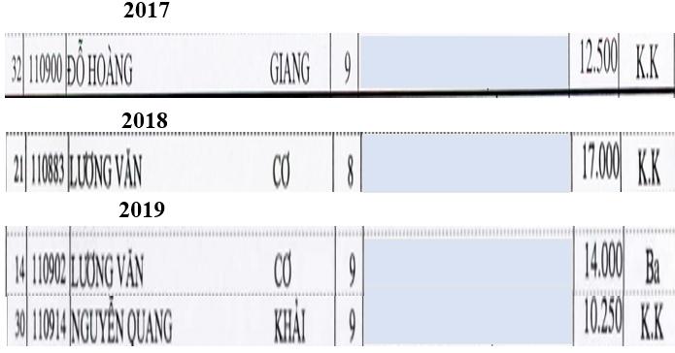

Tự chấm điểm: 30 điểm